Contenido

Ingreso a Orchestra 2

Ajustes en La superficie 8

# Ingreso a Orchestra

**1** Ingresar a Orchestra

Con el usuario: ********

Clave: ****

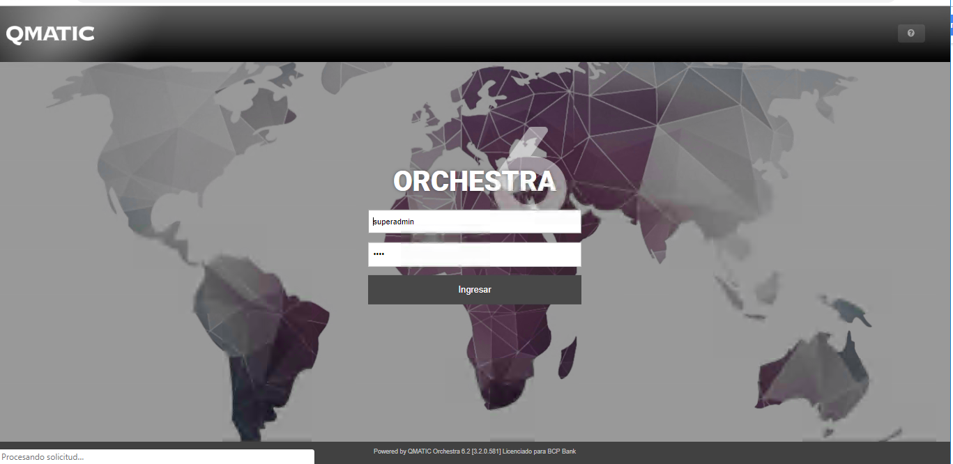

* 1. Navegar al módulo **Editor Surface**

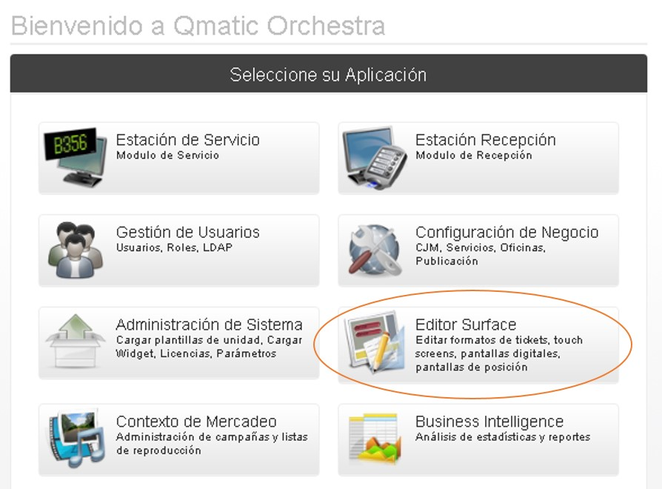

* 1. Hacer clic en la pestaña Archivo -> Abrir

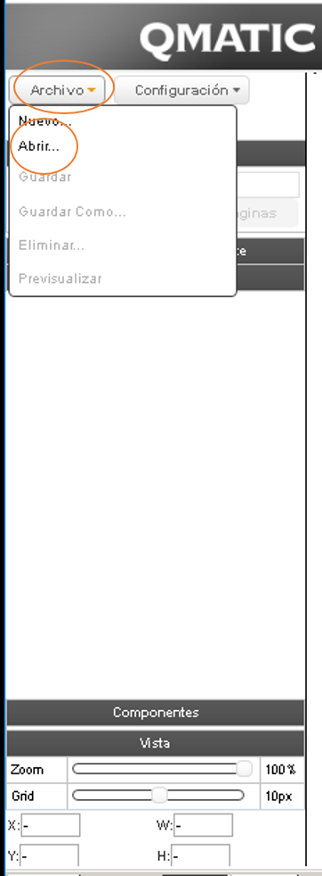

* 1. En el área Abrir Aplicación, Seleccionar las siguientes opciones
* Seleccionar tipo de Surface: Touch Screen
* Seleccionar tipo de Dispositivo: Qmatic Intro 17
* Seleccionar Aplicación: Totem_Bienvenida
* Clic en Aceptar

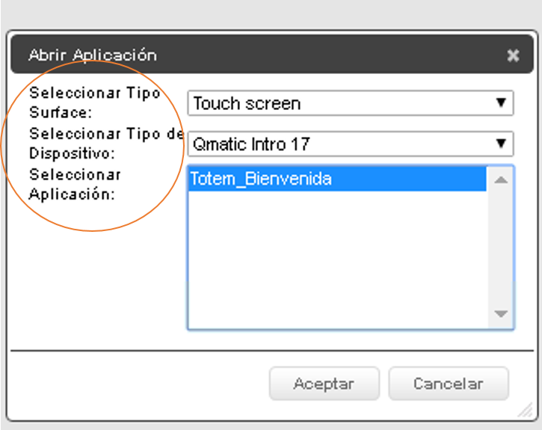

* 1. En la parte superior Izquierda Clic en la pestaña Archivo->Guardar como 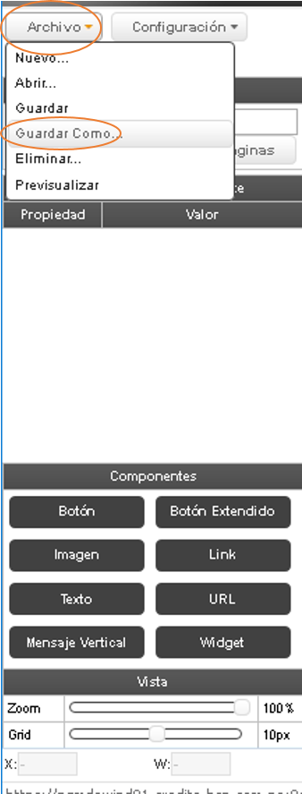
  2. En el área Guardar Como, Colocar el nombre que llevara el respaldo “Nombre de su preferencia para identificar el respaldo”.

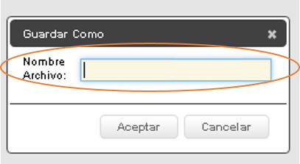

* 1. En la parte superior Izquierda Clic en la pestaña Archivo->Abrir



* 1. En el área Abrir Aplicación, Seleccionar las siguientes opciones
* Seleccionar tipo de Surface: Touch Screen
* Seleccionar tipo de Dispositivo: Qmatic Intro 17
* Seleccionar Aplicación: Totem_Bienvenida
* Clic en Aceptar



* 1. Clic en botón ubicado en la parte superior izquierda Paginas , Se desplegará un Área llamada Pagina de Aplicaciones , En esta área dar clic al nombre Servicios.

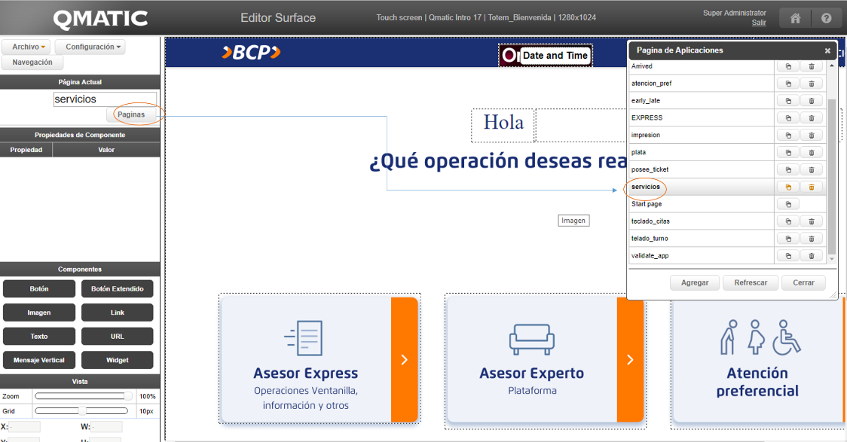

# Ajustes en La superficie

* 1. Clic en un espacio en blanco de la superficie, en la parte central izquierda se abrirá las propiedades del componente, Clic en Editar.

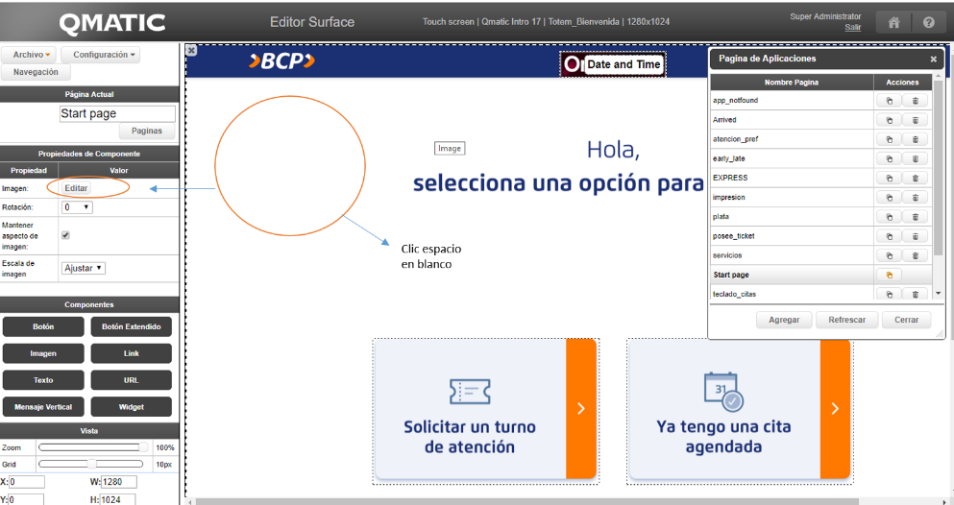

* 1. En el espacio de trabajo Seleccionar Imagen , Clic en el botón Cargar Nueva Imagen al abrir el cuadro de dialogo Cargar Imagen clic en el botón Seleccione Archivo e ir al directorio donde está la imagen y cargarla luego clic en el botón Aceptar

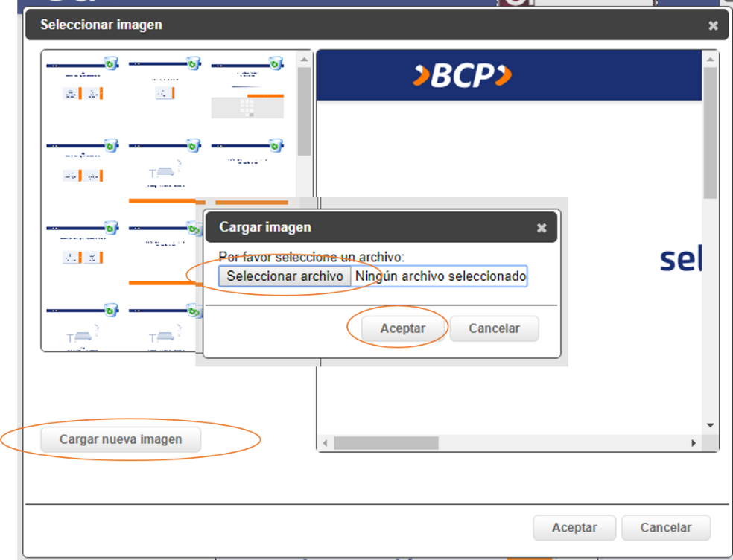

* 1. Ya cargada la imagen la misma tendrá lugar en el espacio de trabajo “**Seleccionar Imagen”**, Seleccionar la imagen y Clic en **“aceptar** “

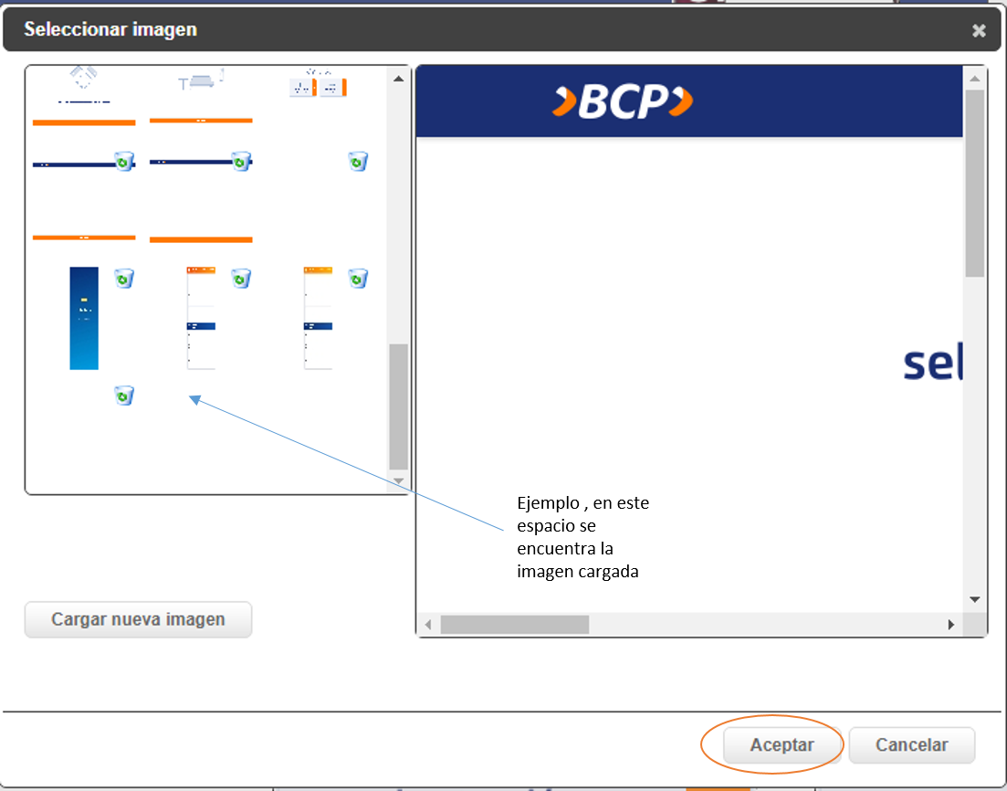

* 1. D
  2. D
  3. D
  4. Kk
  5. Hj
  6. jjj